## 线缆工艺文件

线缆示意图见图1，一端线缆分为3路。其中，1路为RS232串口（使用DB9公头），1路5VDC_OUT和脉冲输入（使用DB9母头），8路脉冲输出（使用DB9母头），每根线长均为1米，另一端线缆为1路SCSI 50Pin连接器。

注意：10根子线缆每根长度应一致，每根子线长1米。

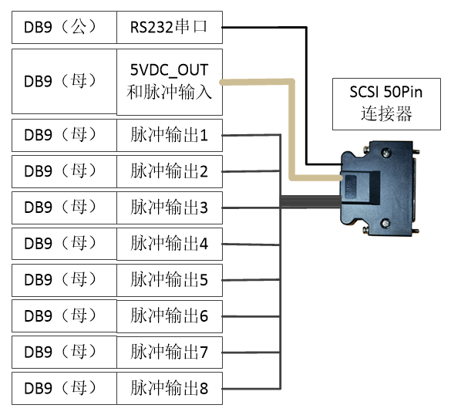

图1 线缆示意图

（1）RS232串口使用的DB9连接器应如图2所示。

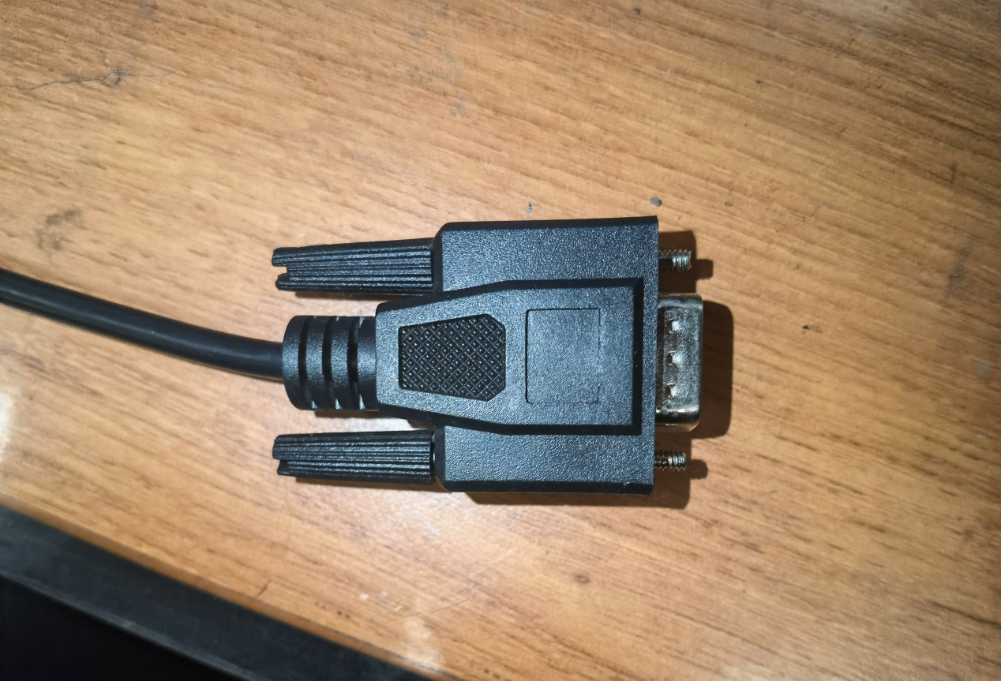

图2 RS232连接器示意图

（2）所有脉冲输入与脉冲输出使用的DB9连接器须使用金属外壳，两侧穿螺钉，如图3所示。

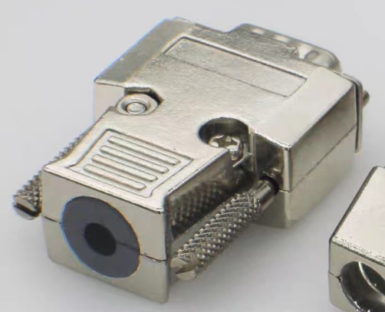

图3 脉冲连接器示意图

且接头尾部需使用尾套紧固，不能悬空，如图4所示。

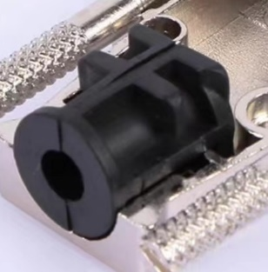

图4 接头尾套示意图

（3）SCSI 50Pin连接器与线缆连接的分散处应使用热缩管进行加固，接头外的长度如图5中热缩管包裹的部分所示（约6cm）。

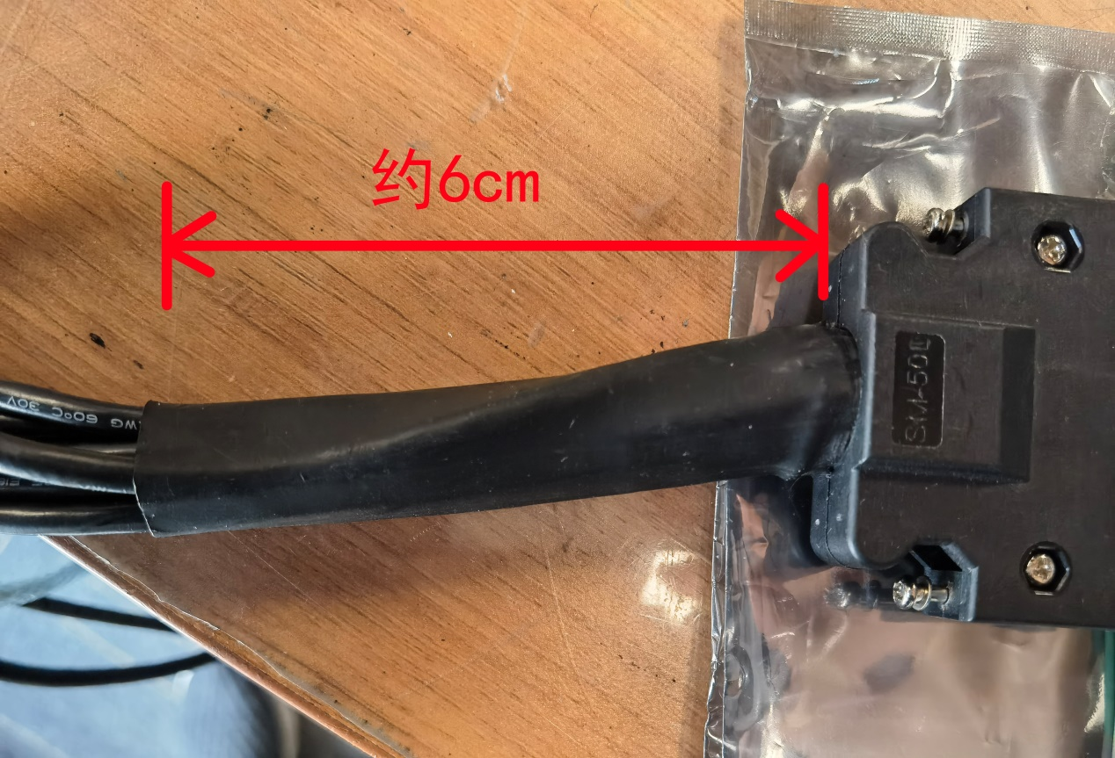

图5 SCSI 50Pin连接器尾部示意图

一、SCSI 50pin连接器图示和定义见图6和表1所示。

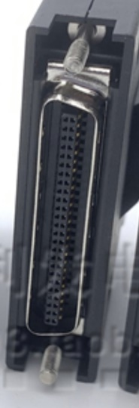

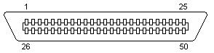

图6 SCSI 50pin连接器（公）

表1 SCSI 50pin连接器定义表

|  |  |  |  |  |
| --- | --- | --- | --- | --- |
| **序号** | **信号类型** | **针脚** | **定义** | **线芯颜色** |
| **1** | 5VDC_OUT  和脉冲输入 | 24 | A+_IN | 黄 |
| 25 | A-_IN | 绿 |
| 49 | B+_IN | 橙 |
| 50 | B-_IN | 棕 |
| 48 | GND（-5VDC_OUT） | 黑 |
| 47 | +5VDC_OUT | 红 |
| **2** | 脉冲输出 | 21、19、17、15、13、11、9、5 | A+_OUT | 黄 |
| 22、20、18、16、14、12、10、6 | A-_OUT | 绿 |
| 45、42、39、36、33、30、7、2 | B+_OUT | 白 |
| 46、43、40、37、34、31、8、3 | B-_OUT | 蓝 |
| 1、4、23、32、35、38、41、44 | GND | 黑 |
| **3** | RS232串口 | 26 | RS232_TXD | 黄 |
| 27 | RS232_RXD | 绿 |
| 28 | RS232_GND | 黑 |

二、RS232串口DB9连接器定义见图7和表2所示。

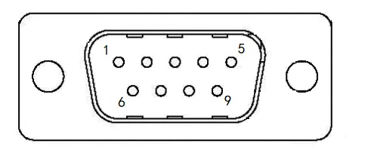

图7 RS232串口DB9连接器（公）

表2 RS232串口DB9连接器定义表

|  |  |  |
| --- | --- | --- |
| **针脚** | **定义** | **线芯颜色** |
| 2 | RS232_RXD | 绿 |
| 3 | RS232_TXD | 黄 |
| 5 | RS232_GND | 黑 |

三、5VDC_OUT及脉冲输入DB9连接器定义见图8和表3所示。

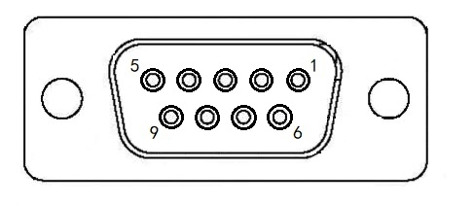

图8 5VDC_OUT及脉冲输入DB9连接器（母）

表3 5VDC_OUT及脉冲输入DB9连接器定义表

|  |  |  |
| --- | --- | --- |
| **针脚** | **定义** | **线芯颜色** |
| 1 | A+_IN | 黄 |
| 2 | A-_IN | 绿 |
| 3 | B+_IN | 橙 |
| 4 | B-_IN | 棕 |
| 5 | GND（-5VDC_OUT） | 黑 |
| 6 | +5VDC_OUT | 红 |

四、脉冲输出DB9连接器定义见图9和表4所示。



图9 脉冲输出DB9连接器（母）

表4 脉冲输出DB9连接器定义表

|  |  |  |
| --- | --- | --- |
| **针脚** | **定义** | **线芯颜色** |
| 1 | A+_OUT | 黄 |
| 2 | A-_OUT | 绿 |
| 3 | B+_OUT | 白 |
| 4 | B-_OUT | 蓝 |
| 5 | GND | 黑 |